|  |  |  |  |  |
| --- | --- | --- | --- | --- |
| **TP 01** | **Remplacement et contrôle de fusible** | | | |
| **Nom :** | | **Nom du binôme :** | | **Date :** |
| Observation : | | |  |  |
| Système : |
| **Temps :** h |

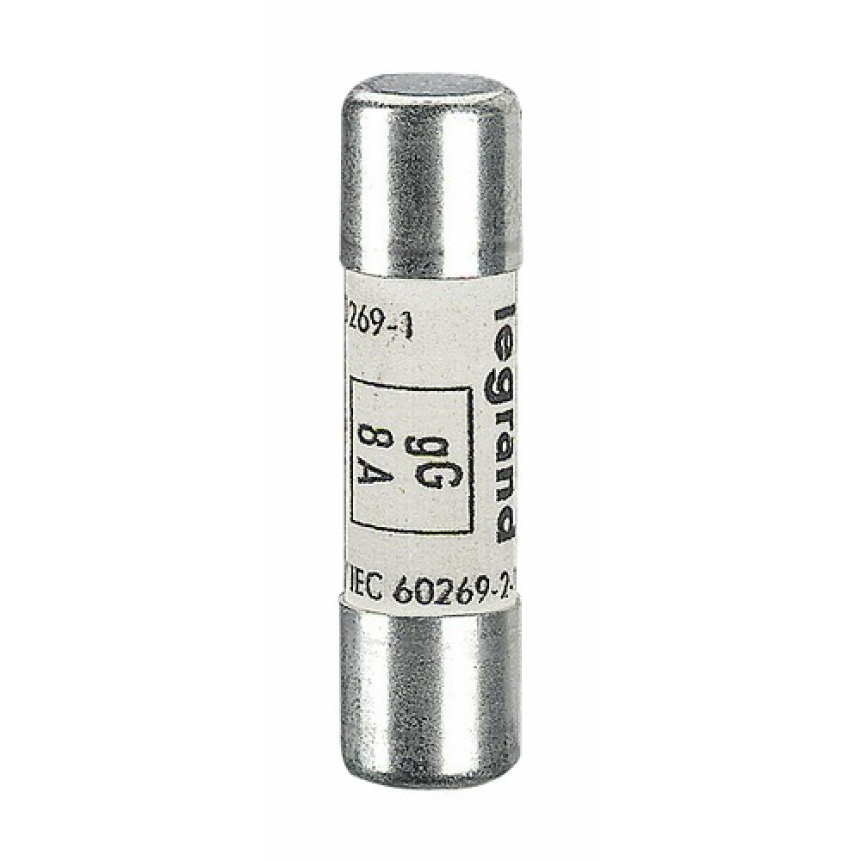

**Voici les critères d’évaluation du TP :**

|  |  |  |  |  |  |  |
| --- | --- | --- | --- | --- | --- | --- |
|  | **EVALUATION** | | | | | |
| A | NE |  |  |  |  |
| **C1: Analyser** les conditions de l’opération et son contexte | | | | | | |
| • Le symbole du fusible est correctement dessiné. |  |  |  |  |  |  |
| • Les caractéristiques des fusibles sont maitrisées. |  |  |  |  |  |  |
| • La lecture du schéma permet une bonne exploitation des données. |  |  |  |  |  |  |
| • Le choix des fusibles est expliqué |  |  |  |  |  |  |
|  | | | | | | |
| **C2 : Organiser** l’opération dans son contexte | | | | | | |
| La signification du titre d’habilitation est décodée. |  |  |  |  |  |  |
| Le schéma de la zone d’intervention est correct |  |  |  |  |  |  |
| La consignation de l’installation est effectuée conformément |  |  |  |  |  |  |
|  | | | | | | |
| **C5 : Contrôler** les grandeurs caractéristiques de l'installation | | | | | | |
| La référence du fusible est correctement notée |  |  |  |  |  |  |
| Le calibre de l’appareil est correctement réglé |  |  |  |  |  |  |
| Le schéma de mesurage est correct |  |  |  |  |  |  |
| Les résultats de la mesure sont correctement consignés |  |  |  |  |  |  |
|  | | | | | | |
| **C12 : Communiquer** entre professionnels sur l'opération | | | | | | |
| Le rapport d’intervention permet de transmettre la procédure de mesure |  |  |  |  |  |  |
|  | | | | | | |
| ***Observation :*** | | | | | | |

**OBJECTIFS PEDAGOGIQUE**

**Repère du référentiel :**

**Activité 1** - préparation des opérations de réalisation, de mise en service, de maintenance

**Activité 3** - mise en service

**Activité 5** - communication

**Tache :**

**T 1-1** : **prendre connaissance** du dossier relatif aux opérations à réaliser, le constituer pour une opération simple

**T 3-1** : **réaliser les vérifications**, les réglages, les paramétrages, les essais nécessaires à la mise en service de l’installation

**T 5-2 : échanger** sur le déroulement des opérations, expliquer le fonctionnement de l’installation à l’interne et à l’externe

**Ce que je dois être capable de faire après ces activités :**

* **Identifier** les caractéristiques d’un fusible
* **Régler** un appareil de mesure pour vérifier un fusible
* **Effectuer** la consignation d’un système
* **Expliquer** le fonctionnement et la composition d’un fusible
* **Vérifier** l’état d’un fusible
* Remplacer le fusible par un identique

**TRAVAIL PREPARATOIRE**

Documentation technique des fusible (Legrand)

<https://assets.legrand.com/pim/NP-FT-GT/F00188FR-08.pdf>

Après une lecture attentive de la documentation ci-dessous,

* <https://fr.electrical-installation.org/frwiki/Les_fusibles>

1. Dessinez le symbole d’un fusible :

|  |  |  |  |  |  |  |  |  |  |
| --- | --- | --- | --- | --- | --- | --- | --- | --- | --- |
|  |  |  |  |  |  |  |  |  |  |
|  |  |  |  |  |  |  |  |  |  |
|  |  |  |  |  |  |  |  |  |  |
|  |  |  |  |  |  |  |  |  |  |
|  |  |  |  |  |  |  |  |  |  |
|  |  |  |  |  |  |  |  |  |  |

1. Quelles sont les principales différences entre les fusible domestique et le fusible industriel ?

* ……………………………………………………………………………………………………………………
* ……………………………………………………………………………………………………………………
* ……………………………………………………………………………………………………………………

1. **Donnez** la signification des caractéristiques de ses 3 fusibles :

**gG**  ……………………………………………………………………………………………………………………

**gM** ……………………………………………………………………………………………………………………

**aM** ……………………………………………………………………………………………………………………

1. **Donnez** le temps de fusion d’un fusible 32A traversé par un courant de 52.1A ?

|  |
| --- |
|  |

Selon vous ce temps de coupure de courant de surcharge est-il compatible avec une protection efficace ?

**Justifiez votre réponse :**

………………………………………………………………………………………………………………………………………………………………………………………………………………………………………………………………………………………………………………………………………………………………………………………………………………………………………………………………………………………………………………………………

1. **Donnez** le type de protection est assurée par un fusible ?

……………………………………………………………………………………………………………………………………………………………………………………………………………………………………………………………………………………………………………………………………………………

1. **Donnez** l’ordre de grandeur de fonctionnement (fusion) d’un fusible aM ?

…………………………………………………………………………………………………………………………………………………………………………

1. **Interprétez** le schéma suivant :

|  |  |  |  |
| --- | --- | --- | --- |
| **Repère du fusible** | **Type et calibre** | **Equipement à protéger** |  |
|  |  |  |
|  |  |  |
|  |  |  |
|  |  |  |

1. **Expliquez** le choix des fusibles suivant :

* Protection de l’amont du transformateur par fusible **10A aM**

……………………………………………………………………………………………………………………………………………………………………………………………………………………………………………………………………………………………………………………………………

* Protection de l’aval du transformateur par fusible **40A gG**

…………………………………………………………………………………………………………………………………………………………………………………………………………………………………………………………………………………………………………………………

|  |  |  |  |  |
| --- | --- | --- | --- | --- |
| **Compétences** | **Niveau de réussite** | | | |
| N1 | N2 | N3 | N4 |
| **C1: Analyser** les conditions de l’opération et son contexte |  |  |  |  |

**REALISATION**

Durant la phase de réalisation de cette activité, vous serez évalué sur la tâche n°1 de l’habilitation électrique B1V.

1. **Donnez** la signification du titre d’habilitation :

B : …………………………………………………………………

1 : …………………………………………………………………

V : …………………………………………………………………

1. **Dessinez** ci-dessous l’appareil désigné par l’enseignant ainsi que l’appareil qui se trouve en Aval et en Amont.

Vous représenterez aussi :

* Le numéro des bornes
* Les repères des appareils
* Les numéros des fils

|  |  |  |  |  |  |  |  |  |  |  |  |  |  |  |  |  |  |  |
| --- | --- | --- | --- | --- | --- | --- | --- | --- | --- | --- | --- | --- | --- | --- | --- | --- | --- | --- |
|  |  |  |  |  |  |  |  |  |  |  |  |  |  |  |  |  |  |  |
|  |  |  |  |  |  |  |  |  |  |  |  |  |  |  |  |  |  |  |
|  |  |  |  |  |  |  |  |  |  |  |  |  |  |  |  |  |  |  |
|  |  |  |  |  |  |  |  |  |  |  |  |  |  |  |  |  |  |  |
|  |  |  |  |  |  |  |  |  |  |  |  |  |  |  |  |  |  |  |
|  |  |  |  |  |  |  |  |  |  |  |  |  |  |  |  |  |  |  |
|  |  |  |  |  |  |  |  |  |  |  |  |  |  |  |  |  |  |  |
|  |  |  |  |  |  |  |  |  |  |  |  |  |  |  |  |  |  |  |
|  |  |  |  |  |  |  |  |  |  |  |  |  |  |  |  |  |  |  |
|  |  |  |  |  |  |  |  |  |  |  |  |  |  |  |  |  |  |  |
|  |  |  |  |  |  |  |  |  |  |  |  |  |  |  |  |  |  |  |
|  |  |  |  |  |  |  |  |  |  |  |  |  |  |  |  |  |  |  |
|  |  |  |  |  |  |  |  |  |  |  |  |  |  |  |  |  |  |  |
|  |  |  |  |  |  |  |  |  |  |  |  |  |  |  |  |  |  |  |
|  |  |  |  |  |  |  |  |  |  |  |  |  |  |  |  |  |  |  |

1. **Réalisez** la consignation du système sur lequel vous devez intervenir.

Appeler le professeur afin d’effectuer la procédure de mise sous ou hors tension.   
Pour toute opération au voisinage de tension,

* Vérifier et mettre les EPI afin de pouvoir ouvrir l’armoire en sécurité.

|  |  |  |  |  |
| --- | --- | --- | --- | --- |
| **Compétences** | **Niveau de réussite** | | | |
| N1 | N2 | N3 | N4 |
| **C2 : Organiser** l'opération dans son contexte |  |  |  |  |

1. **Relevez** la référence du fusible en remplissant le bon de commande ci-dessous.

|  |  |  |  |  |
| --- | --- | --- | --- | --- |
| **Nom du composant** | **Référence** | **Marque** | **Type** | **Calibre** |
|  |  |  |  |  |

1. **Entourez** la position à sélectionner pour mesurer l’état des fusibles :

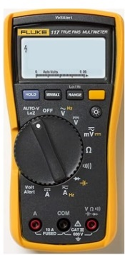

1. **Proposer** un montage pour faire la mesure de continuité d’un fusible.

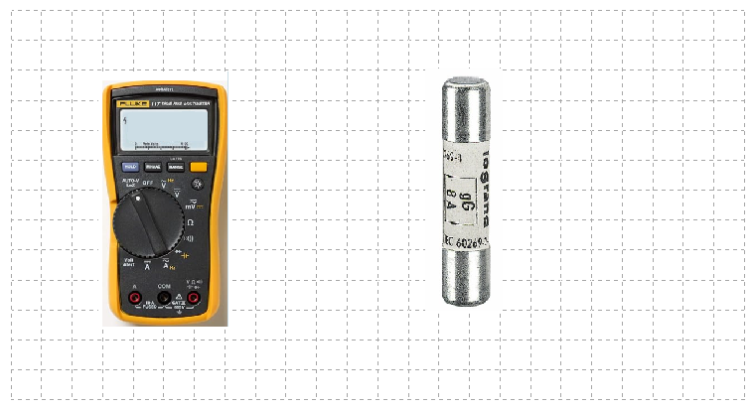

1. **Indiquez** le résultat sur l’écran de l’appareil dans chacun des cas suivants :

|  |  |
| --- | --- |
|  |  |
| **Fusible en bon état** | **Fusible  défectueux** |

|  |  |  |  |  |
| --- | --- | --- | --- | --- |
| **Compétences** | **Niveau de réussite** | | | |
| N1 | N2 | N3 | N4 |
| **C5 : Contrôler** les grandeurs caractéristiques de l'installation |  |  |  |  |

1. **Quel** type de protection assure le fusible ?

□ **Courts-circuits** □ **Surcharges**

□ **Courants de fuite** □ **Défaut d’isolement**

1. **Remplacez** le fusible
2. **Déconsignez** et **procédez** aux tests

Faites validez votre travail par l’enseignant

**CONCLUSION**

1. **Résumez** en quelques mots la procédure à suivre pour tester un fusible.

……………………………………………………………………………………………………………………………………………………………………………………………………………………………………………………………………………………………………………………………………………………………………………………………………………………………………………………………………………………………………………………………………………………………………………………………………………………………………………………………………………………………………………………………………………………………………………………………………………………………………………………………………………………………………………………………………………………………………………………………………………………………………………………………………………………………………………………………………………………………………………………………………………………………………………………………………………………………………………………………………………………………………………………………………………………

1. **Quelle** protection assure le fusible

……………………………………………………………………………………………………………

1. **Quel** appareil faut-il ajouter pour avoir une protection complète.

……………………………………………………………………………………………………………

1. **Résumez** le principe de « fonctionnement » d’un fusible.

………………………………………………………………………………………………………………………………………………………………………………………………………………………………………………………………………………………………………………………………………………………………………………………………………………………………………………………………………………………………………………………………

|  |  |  |  |  |
| --- | --- | --- | --- | --- |
| **Compétences** | **Niveau de réussite** | | | |
| N1 | N2 | N3 | N4 |
| **C12 : Communiquer** entre professionnels sur l'opération |  |  |  |  |